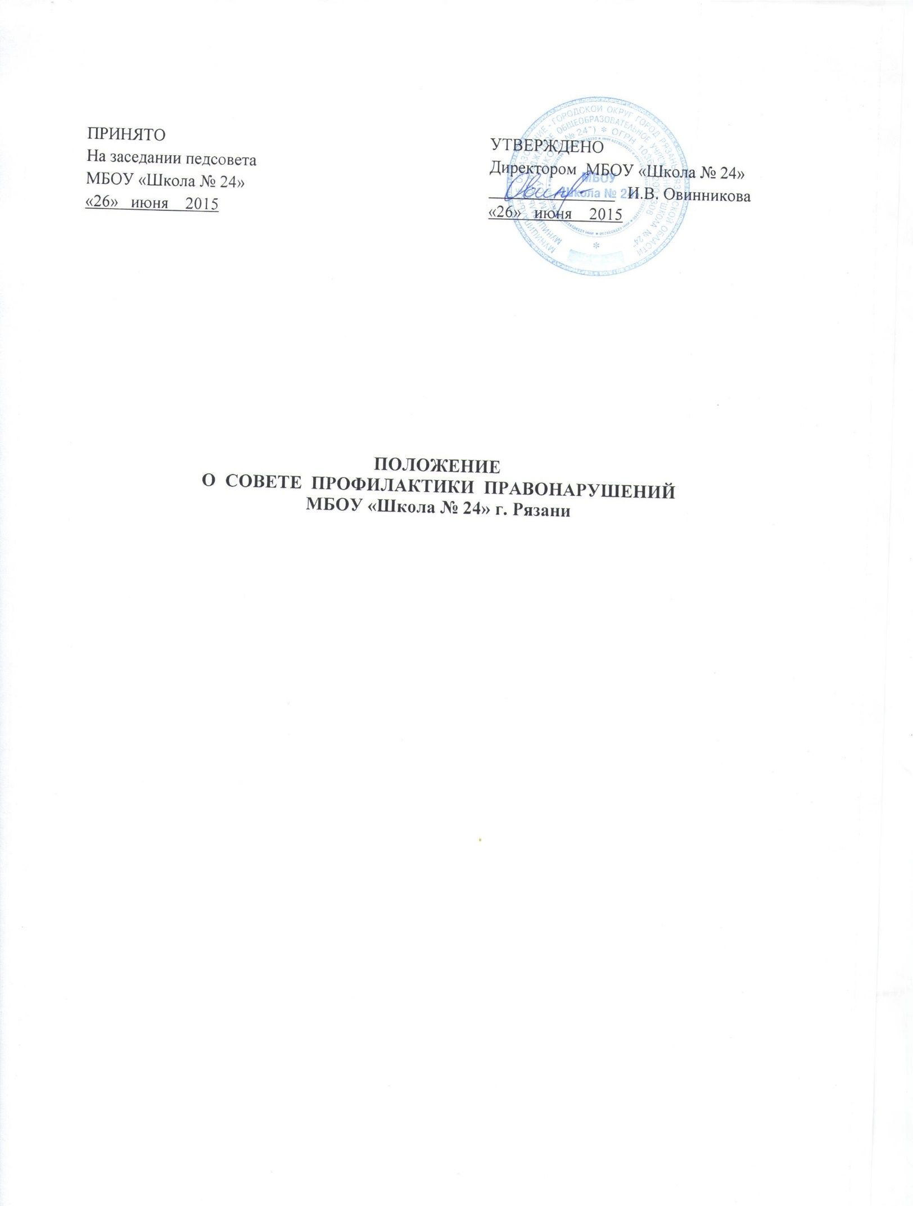

**I .Общие положения**

1.1 Принципы деятельности школьного Совета профилактики правонарушений. Деятельность Совета профилактики правонарушений основывается на принципах:

* законности;
* гуманного обращения с несовершеннолетними;
* уважительного отношения к несовершеннолетнему и его родителям (законным представителям);
* сохранения конфиденциальности информации о несовершеннолетнем и его родителях (законных представителях);
* поддержки семьи и взаимодействия с ней в вопросах защиты прав и законных интересов несовершеннолетних.

 1.2. Настоящее Положение разработано в соответствии с  Конвенцией ООН о правах ребенка,

Конституцией Российской Федерации, Законами Российской Федерации «Об основах системы

профилактики безнадзорности и правонарушений несовершеннолетних», «Об основных

гарантиях прав ребенка в Российской Федерации», Уставом МБОУ «Школа № 24» г. Рязани , правовыми актами и нормативными

документами Администрации Рязанской области, регулирующими отношения в сфере

образования.

1.3 Основные задачи и функции школьного Совета профилактики правонарушений:

* осуществлять меры, предусмотренные законодательством  РФ;
* содействовать  несовершеннолетним в реализации и защите прав и законных интересов;
* организовать контроль условий воспитания, обучения несовершеннолетних;
* принимать  меры к обеспечению защиты несовершеннолетних от физического, психического и  иных форм насилия, от всех форм дискриминации, а также от вовлечения в различные виды антиобщественного  поведения;
* выявлять  и анализировать причины  и условия, способствующие безнадзорности, беспризорности и правонарушениям несовершеннолетних и определять меры по их устранению;
* участвовать,  в пределах своей компетенции, в организации работы по выявлению и социальной реабилитации несовершеннолетних,  находящихся в социально опасном положении, а также родителей (законных представителей) несовершеннолетних,  не выполняющих своих обязанностей по содержанию,  воспитанию, образованию, охране жизни и здоровья несовершеннолетних,  отрицательно влияющих на их поведение или жестоко обращающихся с несовершеннолетними; вести учет этих категорий лиц, вносить соответствующие предложения в уполномоченные органы о принятии в отношении них мер;
* взаимодействовать  с общественными объединениями и гражданами по вопросам, связанным с профилактикой  безнадзорности и правонарушений несовершеннолетних  и защитой их прав и законных интересов.

 1.4  Состав и обеспечение деятельности школьного Совета профилактики:

* Порядок  организации и ликвидации, утверждение персонального состава определяются администрацией школы.
* В состав школьного Совета профилактики по согласованию входят члены администрации школы, инспектор ОПДН и представители родительской общественности.

1.5 Основные направления деятельности школьного Совета

профилактики                   правонарушений  несовершеннолетних:

* планирует работу по профилактике  безнадзорности   и правонарушений  несовершеннолетних;
* регулярно информирует соответствующие органы в установленной форме  о состоянии работы по профилактике безнадзорности, беспризорности и правонарушений  несовершеннолетних в МБОУ «Школа № 24» г. Рязани
* разрабатывает и вносит в соответствующие органы предложения по защите прав и законных интересов  несовершеннолетних, профилактике их безнадзорности, беспризорности и  правонарушений;
* принимает решение о направлении  несовершеннолетних с проблемами в обучении и поведении  в соответствующие органы и учреждения системы профилактики безнадзорности и правонарушений несовершеннолетних, представления о необходимости  проведения профилактической работы с несовершеннолетними и их родителями;
* вносит предложения в органы опеки и попечительства об устройстве и поддержке несовершеннолетних,  нуждающихся  в помощи государства;
* рассматривает вопросы, связанные с проблемами успеваемости, нарушением дисциплины, пропусков учебных занятий без уважительной причины;
* в установленном законом порядке организует контроль, обследование и проверки условий воспитания, обучения, содержания и применения труда несовершеннолетних;
* направляет представления в муниципальную комиссию по делам несовершеннолетних и защите их прав, о переводе обучающегося  несовершеннолетнего, не достигшего пятнадцатилетнего  возраста, с согласия родителей (законных представителей) и с учетом его мнения и интересов в другое образовательное учреждение либо об изменении формы обучения до получения им основного общего образования.

**II.  Компетенция школьного Совета по профилактики правонарушений**

 Совет профилактики  правонарушений   имеет право:

* приглашать  должностных лиц, специалистов и  родителей для получения от них информации и  объяснений  по рассматриваемым вопросам;
* ставить перед соответствующими органами вопрос о привлечении к ответственности  родителей в случае невыполнения ими должного воспитания  и контроля за своими несовершеннолетними детьми;
* ставить на школьный  учет несовершеннолетних с проблемами в обучении и поведении.

**III.   Порядок рассмотрения вопросов Советом профилактики  правонарушений**

3.1 Основания рассмотрения  вопросов на заседании Совета профилактики правонарушений

обучающихся:

* по заявлению несовершеннолетнего, его родителей (законных представителей), иных лиц;
* по собственной инициативе;
* по представлению классного руководителя, социального педагога.

 3.2 Подготовка заседания Совета профилактики  правонарушений   обучающихся:

материалы, поступившие на рассмотрение в Совет профилактики  правонарушений, в целях

обеспечения своевременного и правильного их разрешения предварительно изучаются

председателем Совета профилактики  правонарушений. В процессе предварительного

изучения материалов определяется:

* круг лиц, подлежащих вызову или приглашению на заседание;
* необходимость проведения дополнительной проверки поступивших материалов и обстоятельств, имеющих значение для правильного и  своевременного их рассмотрения;
* целесообразность принятия иных мер, имеющих значение для своевременного рассмотрения материалов;

 3.3 Порядок проведения заседания Совета профилактики  правонарушений:

* заседания Совета профилактики  правонарушений  проводятся по мере необходимости и являются правомочными при наличии не менее половины состава;
* председательствует на заседании   председатель (по его поручению член комиссии);
* материалы в отношении несовершеннолетнего рассматриваются с обязательным присутствием  его и  его родителей (законных представителей);
* в необходимых случаях на заседание  Совета  вызываются классные руководители, педагоги;
* материалы  рассматриваются в открытом заседании. В начале объявляется, какие материалы  подлежат рассмотрению, кто их рассматривает и представляет участников рассмотрения. После этого оглашаются необходимые документы,  рассматриваются ходатайства, выясняются обстоятельства, имеющие значение для принятия обоснованного решения, заслушиваются выступления, присутствующих на заседании лиц.

 3.4 Порядок вынесения и содержание решения Совета профилактики  правонарушений:

* решение принимается по результатам рассмотрения конкретных материалов  в отношении несовершеннолетнего, его родителей (законных представителей);

 3.5 Протокол школьного Совета профилактики  правонарушений ведется на каждом заседании и включает в себя следующие обязательные положения:

1) дата заседания Совета;

2) состав Совета;

3) содержание рассматриваемых вопросов;

4) фамилия, имя, класс и имеющие значение для рассмотрения материалов  сведения о лице, в отношении которого рассматриваются вопросы;

5) принятое решение.

3.6. Деятельность Совета профилактики оформляется в следующих документах:

* положение о Совете профилактики и другими локальными актами и нормативными документами школы;
* приказ о создании Совета профилактики;
* журнал протоколов заседаний Совета профилактики;
* программы (планы) индивидуальной профилактической работы с обучающимися, состоящими на внутреннем и внешнем учете;
* списки обучающихся, семей состоящих на внутреннем и внешнем учете.